BEN HASSEN

Douraïd

TP Agents intelligents

Exercice 1:

Résultats :

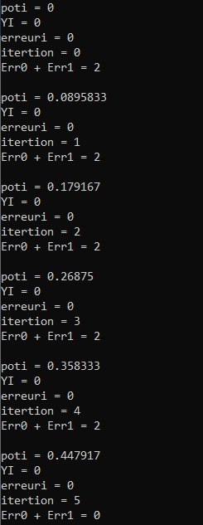

Courbe d’apprentissage:

On peut voir que pour pendant la phase d’apprentissage, le réseau fait beaucoup d’erreurs et au fils des itérations ça diminue car le réseau apprend et ne se trompe plus

Généralisation :

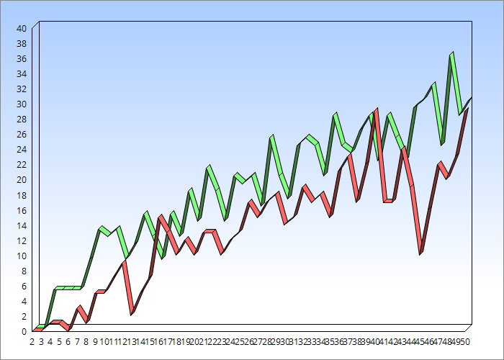

On peut voir que sur un % de bruit très faible, le réseau arrive quand même à trouver le bon résultat :

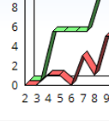

Ensuite, on peut voir que le nombre d’erreurs est croissant car il n’a pas été suffisamment entrainé

Exercice 2:

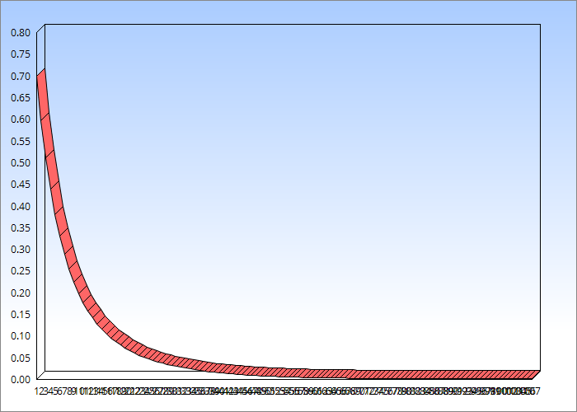

Pour la seconde étape, j’ai entrainé le réseau sur beaucoup plus d’itérations

Cette courbe représente une descente de gradient, plus on avance, moins le gain est important.

On peut continuer sur plus d’itération, mais le temps de calcul n’est pas intéressant pour le gain, j’ai donc stoppé à un palier précis (0.0001)

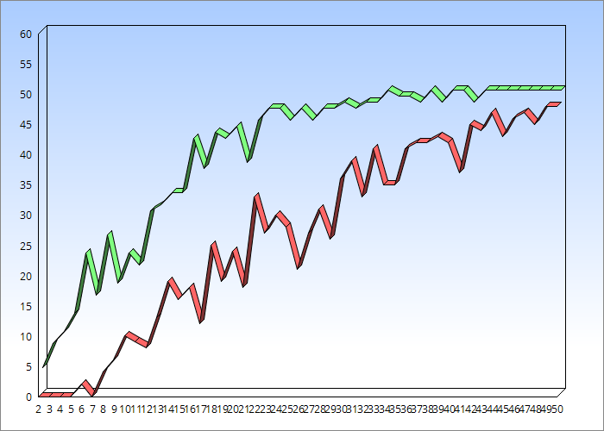

La courbe de généralisation

Aperçu approximative de l’hyperplan :

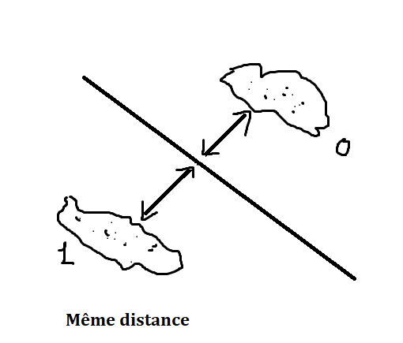

Les distances sont équidistantes, ce qui fait que le nombre d’erreur pour 0 & 1 sont quasiment les mêmes et la confusion entre les chiffres est réduite (ne confond pas un « 1 » pour un « 0 » et inversement)

Exercice 3 :

Apprentissage :

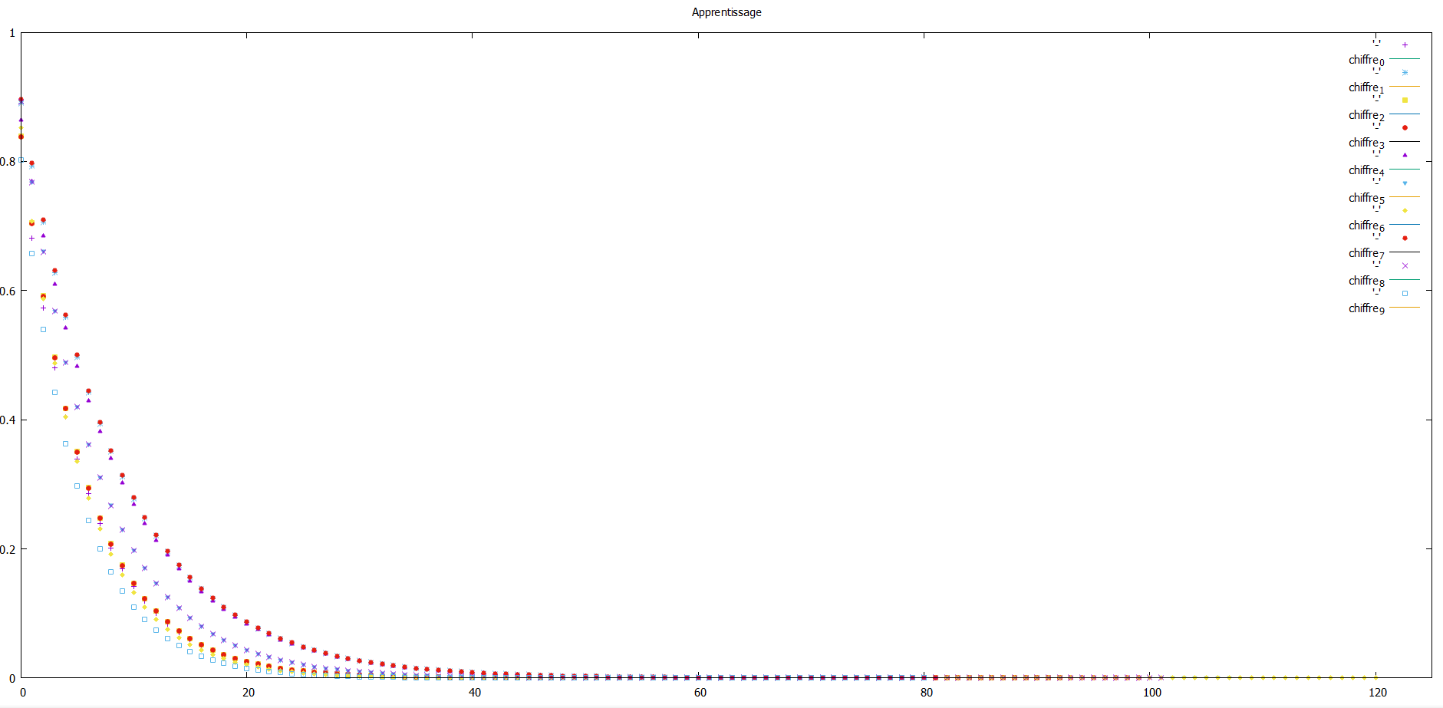

Généralisation :

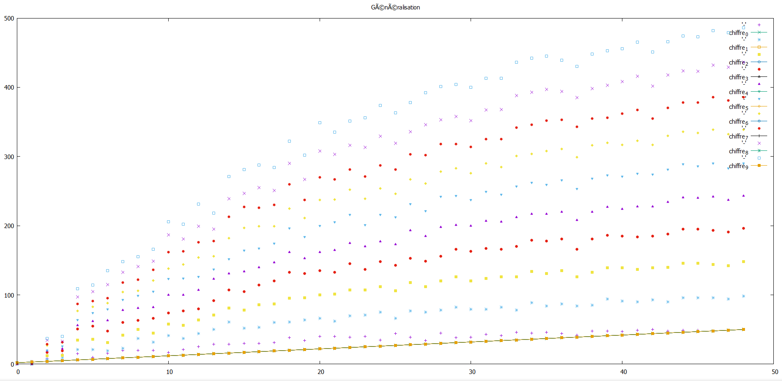

Les courbes sont bien séparées, le réseau de neurone est capable de différentier les différents chiffres.